|  |
| --- |
| **PRESSRELEASE** |
|  |
|  |
|  |
|  |
|  |

|  |
| --- |
| Göteborg den 11 mars 2013 |

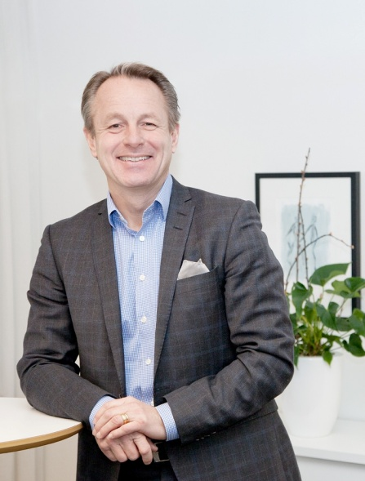**2012 - ett händelsernas år för SveaReal**

Den största händelsen 2012 inträffade i slutet av året då SveaReal genom ett förvärv ökade värdet på sin fastighetsportfölj med 56 %.   
Årets resultat efter skatt uppgick till 67 MSEK (65 MSEK) och driftskostnaderna har sjunkit något till -84 MSEK (-89 MSEK).

*- Ett resultat av vårt stora förvärv är att vi med fem nya fastigheter i Stockholm tar ett strategiskt kliv mot en större andel kontorsfastigheter på en av Sveriges starkaste marknader. Detta har också medfört en omorganisation där vi bl a stärker upp våra lokala etableringar*, säger VD Claes Malmkvist.

SveaReal har även tagit betydelsefulla kliv framåt vad gäller sitt miljöengagemang, där bolaget ökat takten på GreenBuilding-certifieringar av beståndet.   
Ett annat tydligt ställningstagande är det avtal som gjordes med Vattenfall under hösten, innebärande att SveaReal numera köper 100 % miljövänlig vindel till samtliga fastigheter.

*- Vi har många spännande utmaningar framför oss när vi nu går mot en långsiktig utveckling till att bli en stark svensk fastighetsaktör med inriktning på kontor och logistik i mellersta och södra Sverige,* avslutar VD Claes Malmkvist.

För vidare frågor kontakta SveaReals VD Claes Malmkvist, 031-63 65 90.